**物流配送路径规划系统详细设计说明书**

# 项目背景

近年来，受互联网购物普及、工业化水平提高等因素的影响，我国物流配送行业得到了跨越式的发展，物流配送是一项复杂的系统工程，如何合理规划配送路径、降低配送成本、提升配送效率关系到物流行业的服务质量，也是物流行业长远发展过程中必须解决的重要课题。配送作为物流服务全流程中最为重要的环节,高履约时效与低成本损耗成为了各物流公司所追求的关键目标,合理的物流配送路径不仅能加强企业的核心竞争力,也为社会的更好更快发展提供着助燃剂。

对于物流配送路径，人们不断的进行研究，不断的寻求最优解，此项目基于粒子群算法，对于配送路径进行了优化，极大的缩短了配送的路程和时间，节省了人力、物力和财力。

# 程序概述

## 2.1功能介绍

物流配送中存在着此种场景：配送员在多个城市的配送点穿梭，需要到访每一个配送点，从而保证货物的送达。或者是城市中外卖配送员同时接了几个单，都要送达，如何选择路径用时最少，行走路线最短。这些场景与数学领域中的旅行商问题相似，所以此项目将配送路径优化抽象为旅行商问题，在优化方法的选择上，使用粒子群算法。

基于粒子群算法的物流配送路径规划项目就是引入粒子群算法，去改进优化配送员的配送路线，此问题只有不断的改进算法，去寻求近似的最优解，此项目相比于之前的路径优化的算法，效率更高，更接近最优解，有效的节约了配送时间和路程。

## 2.2技术实现

在算法技术上，使用C++实现核心路径规划（粒子群）算法，在页面实现上，使用QT实现软件窗口界面。

## 2.3粒子群算法介绍

基于粒子群算法的物流配送路径规划项目是通过数学建模的方式,将物流路径优化问题转化为数学研究领域经典的旅行商问题（TSP）,然后使用粒子群优化算法（PSO）进行问题的求解。

旅行商问题（TSP）：旅行路线从某个城市出发，经过每一个城市，且只经过一次，最终回到出发的城市，需要旅行的路径最短。

粒子群优化算法（PSO）：粒子群算法通过设计一种无质量的粒子来模拟鸟群中的鸟，粒子仅具有两个属性：速度和位置，速度代表移动的大小和方向。每个粒子在搜索空间中单独的搜寻最优解，并将其记为当前个体极值，并将个体极值与整个粒子群里的其他粒子共享，找到最优的那个个体极值作为整个粒子群的当前全局最优解，粒子群中的所有粒子根据自己找到的当前个体极值和整个粒子群共享的全局最优解来调整自己的速度和位置。

PSO初始化为一群随机粒子(随机解)。然后通过迭代找到最优解。在每一次的迭代中，粒子通过跟踪两个“极值”(pbest，gbest)来更新自己。在找到这两个最优值后，粒子通过下面的公式来更新自己的速度和位置。

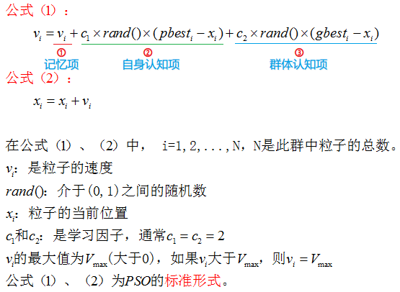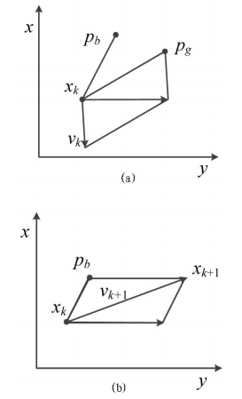

用数学语言对TSP问题的描述如下：有n个城市1,2,3，…，n，第i个与第j个城市间的距离为dij，记xij为决策变量，则有：

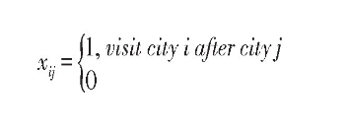

此时，可以得到旅行商问题的代价函数W:

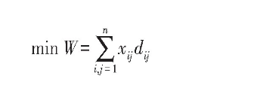

在TSP问题中，粒子群算法的形式如下：

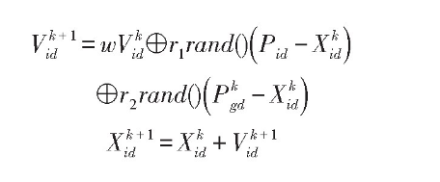

粒子群是比较适合连续型函数求最优值，不适用于对离散问题的求解。所以对迭代公式进行修改，运用组合优化是该算法满足离散问题

# 系统界面

加入4个配送位置，形成如下配送路径：

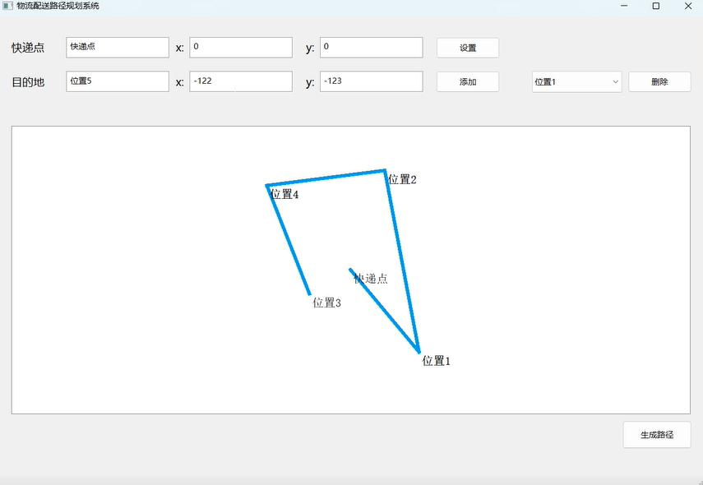

新加入一个配送位置，5个配送位置，形成如下配送路径：

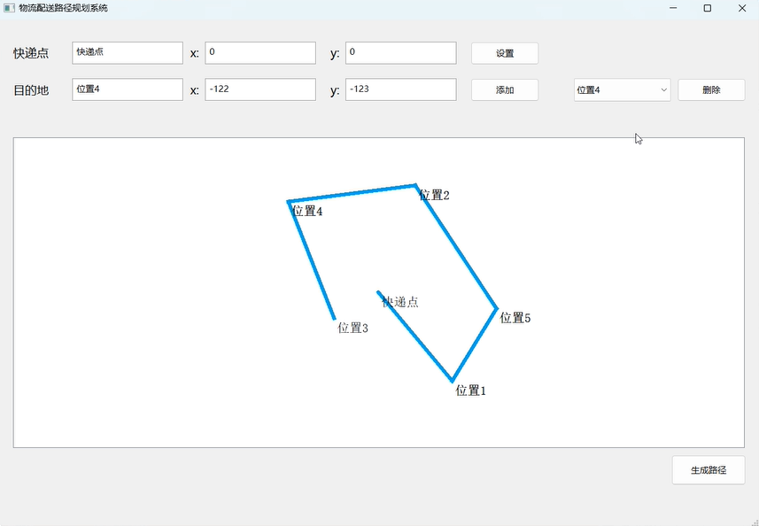

删除第4个配送位置，形成如下配送路径：

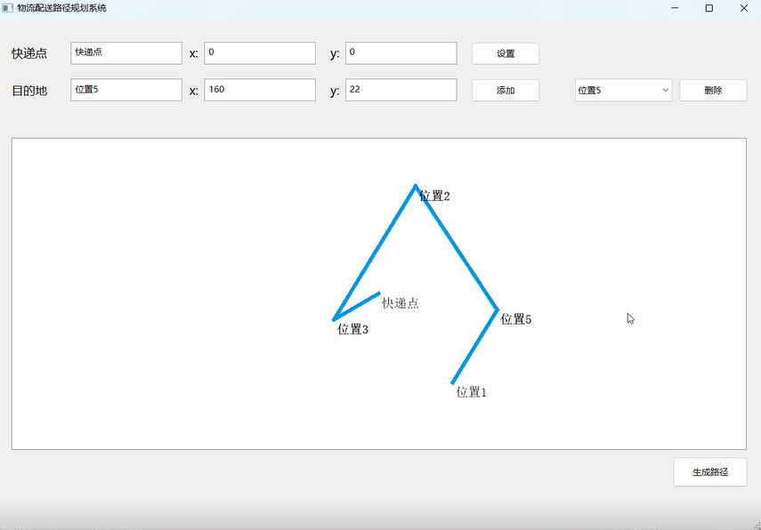

# 优势与特色

该需求的问题实质是旅行商问题，该问题的复杂度是n!的。我们为了可以在可行的时间内对问题进行求解，舍弃了最优解，以较优解为答案。并最终通过迭代在极短的时间内找出答案。改进后的粒子群算法在一定问题规模下能有效地提高原始粒子群算法的寻优能力和摆脱陷入局部最优的能力。

粒子群算法相较于其他算法，比如生成树算法和遗传算法而言有比较明显的优势，在实际应用中能提高计算的时间，选择出较优的路线，算法比较容易理解，实现的速度比较快而且有较强的收敛性，在配送路径项目上可以得到更优的解。